PEMANFAATAN APLIKASI E-MASJID SEBAGAI INFORMASI BAGI BKM AL-IKHLAS

Nasrun Marpaung^{1*}, Andri Nata², Rolly Yesputra³ , Afdhal Syafnur⁴
^{1,4} Sistem Informasi, Sekolah Tinggi Manajemen Informatika dan Komputer Royal
³Sistem Komputer , Sekolah Tinggi Manajemen Informatika dan Komputer Royal
²Manajemen Informatika , Sekolah Tinggi Manajemen Informatika dan Komputer Royal

email: nasrunavara@gmail.com

Abstract: Advances in computer technology as a supporter of data and information processing have become a basic need in any field. Utilization of Information Systems as a form of transparency of Al-Ikhlas mosque activities in improving the quality of BKM performance in the modern era certainly requires information media such as websites to provide up to date information as a form of concern and a form of good performance that can be accessed by the community around the Kisaran Naga village. In addition, BKM Al-Ikhlas annually receives zakat as one of the routine activities that really requires accurate and up-to-date data, so that there are no errors in distributing zakat to the mustahaq. However, due to the absence of a system that can accommodate this data, it becomes a problem every year. So we need an application that can provide solutions to existing problems. This application is made using the PHP programming language which produces applications that can be accessed from anywhere and anytime, making it easier for users. The E-Masjid application is also an application that can manage mosque cash information, and zakat payments that make it easier for the community of the Kisaran Naga village and BKM Al-Ikhlas to manage zakat transactions properly..
Keywords: E-Masjid; Application; Zakat

Abstrak: Kemajuan teknologi komputer sebagai pendukung pemrosesan data dan informasi telah menjadi kebutuhan pokok dalam bidang apapun. Pemanfaatan Sistem Informasi sebagai bentuk transparansi kegiatan masjid Al-Ikhlas dalam peningkatan kualitas kinerja BKM dalam era modern tentunya membutuhkan media informasi seperti website untuk menyediakan informasi yang up to date sebagai bentuk kepedulian dan bentuk kinerja yang baik yang dapat diakses oleh masyarakat sekitar kelurahan Kisaran Naga. Selain itu BKM Al-Ikhlas setiap tahunnya melakukan penerimaan zakat sebagai salah satu kegiatan rutin yang sangat membutuhkan data yang akurat dan mutakhir, sehingga tidak ada kesalahan dalam penyaluran zakat kepada yang mustahaq. Namun dikarenakan tidak adanya sistem yang dapat menampung data tersebut menjadi masalah setiap tahunnya. Sehingga dibutuhkan sebuah aplikasi yang dapat memberikan solusi terhadap permasalahan yang ada. Aplikasi ini dibuat menggunakan bahasa pemrograman PHP yang menghasilkan aplikasi yang dapat diakses dari manapun dan kapanpun sehingga memudahkan pengguna. Aplikasi E-Masjid juga merupakan aplikasi yang dapat mengelola informasi kas masjid, dan pembayaran zakat yang memudahkan masyarakat lingkungan kelurahan Kisaran Naga dan BKM Al-Ikhlas dalam mengelola transaksi zakat yang baik.

Kata kunci: E-Masjid; Aplikasi; Zakat

PENDAHULUAN

Perkembangan teknologi informasi dan komunikasi sangat berkembang dengan pesat yang mempengaruhi gaya pikir dan kemampuan manusia. Setiap pekerjaan tentunya ingin diselesaikan dengan cepat dan tepat serta dengan hasil yang baik. Kemajuan teknologi komputer sebagai pendukung pemrosesan data dan informasi telah menjadi kebutuhan pokok dalam bidang apapun saat ini.

Terkait pengolahan data tentunya tidak terlepas dari sistem informasi yang dapat menyajikan data yang diinginkan, baik bagi instansi, lembaga maupun organisasi.
Masjid sering disebut Baitullah (rumah Allah), yaitu bangunan yang didirikan sebagai sarana mengabdi kepada

Allah. Pada saat hijrah dari Mekah ke Madinah yang ditemani Abu Bakar, Rasulullah shallallahu ‘alaihi wa sallam melewati daerah Quba, di sana beliau mendirikan Masjid pertama sejak masa kenabiannya, yaitu Masjid Quba (QS 9:108, At Taubah). Setelah di Madinah Rasulullah juga mendirikan masjid, tempat umat Islam melaksanakan shalat berjama’ah dan melaksanakan aktivitas sosial lainnya.Pada perkembangannya disebut dengan Masjid Nabawi (Anam et al., 2019).

Masjid Al-Ikhlas juga merupakan organisasi keagamaan yang membutuhkan pengolahan data yang lebih baik oleh BKM Al-Ikhlas itu sendiri.

Pemanfaatan Sistem Informasi sebagai bentuk transparansi kegiatan masjid Al-Ikhlas dalam peningkatan kualitas kinerja BKM dalam era modern tentunya membutuhkan media informasi seperti website untuk menyediakan informasi yang up to date sebagai bentuk kepedulian dan bentuk kinerja yang baik yang dapat diakses oleh masyarakat sekitar kelurahan Kisaran Naga. Pengelolaan data pada masjid Al-Ikhlas merupakan kegiatan yang paling banyak dilakukan sebagai bentuk pelayanan terhadap masyarakat. Kegiatan yang dilakukan berupa memberikan informasi pengelolaan kas, jadwal kajian dan pelaksanaan zakat. (Amarudin & Sofiandri, 2018)

Zakat merupakan kewajiban yang diperintahkan langsung oleh Allah SWT dalam Al-Quran (Efri Syamsul Bahri dan Oktaviani 2019). Hal ini sebagaimana firman Allah dalam QS: at-Taubah ayat 103, “Ambillah zakat dari sebagian harta mereka, dengan zakat itu kamu membersihkan dan mensucikan mereka”. Kewajiban zakat (Wulansari dan Setiawan 2014) juga dijelaskan di dalam Undang-Undang nomor 23 Tahun 2011 pasal 1 dan pasal 2 dijelaskan bahwa zakat adalah harta yang wajib dikeluarkan oleh seorang muslim atau badan usaha untuk diberikan kepada yang berhak menerimanya sesuai dengan syariat islam (Bahri & Arif, 2020), (Novansyah et al., 2015).

Pelaksanaan zakat merupakan kegiatan rutin yang dilakukan oleh pihak BKM Al-Ikhlas pada tiap tahunnya sebagai rukun islam yang wajib dilaksanakan oleh masyarakat muslim disekitar lingkungan kelurahan Kisaran Naga. Namun dengan banyaknya data yang harus dikelola membuat pihak BKM juga kesulitan dikarenakan data yang tidak baku. Semua kegiatan BKM dikelola secara konvensional sehingga memungkinkan adanya kesalahan disetiap kegiatan. Berdasarkan kegiatan yang diikuti peneliti, ditemukan data penerima zakat tahun sebelumnya tidak tersimpan dengan baik. Jenis beras dan harga yang masih ragu dalam merujuk pada harga yang lama, dan data administrasi lainnya yang tidak tersimpan dengan baik. Selain itu penyampaian informasi yang kurang tepat dan cepat juga menjadi kendala.

Berdasarkan permasalahan-permasalahan yang ada maka diperlukan aplikasi yang dapat memberikan solusi terhadap permasalahan tersebut.

Aplikasi E-Masjid merupakan aplikasi yang dapat mengelola informasi kas masjid, dan pembayaran zakat yang memudahkan masyarakat lingkungan kelurahan Kisaran Naga dan BKM Al-Ikhlas dalam mengelola transaksi zakat yang baik.

METODE

Untuk menghasilkan penelitian yang baik sesuai dengan yang diinginkan dari permasalahan permasalahan yang ada, maka peniliti melakukan beberapa metode seperti terjun langsung ikut serta dalam kegiatan penerimaan dan penyaluran zakat hingga selesai. Pelaksanaan zakat dilakukan dilingkungan Masjid Al-Ikhlas pada 20 ramadhan hingga selesai. (Bastiar & Bahri, 2019)
Dari kegiatan peneliti menganalisa setiap kendala dengan terus memberikan solusi sementara untuk mengatasi kendala kendala yang ditemukan. Dari kegiatan transaksi zakat juga ditemukan beberapa kendala sehingga diperoleh fitur apa yang harus ditambahkan pada aplikasi yang akan dibuat.

Maka metode ini termasuk metode observasi yang digunakan. Dan dalam pengembangan sistem informasi E-Masjid digunakan metode waterfall. Karena metode ini merupakan metode yang melakukan pendekatan langsung secara sistematis dan berurutan dalam membangun sebuah sistem. Sehingga menghasilkan sistem dengan kualitas baik. (Elsera & Zakir, 2021).

Setelah mengikuti kegiatan zakat dan kas masjid selama 3 hari maka dilakukan perancangan aplikasi dan perancangan database.

PEMBAHASAN

Pembuatan Aplikasi E-Masjid
Setelah melakukan analisa terkait transaksi zakat dan proses pengelolaan kas masjid secara langsung ikut melaksanakan kegiatan tersebut. Maka peneliti merancang dan membuat aplikasi sesuai dengan hasil analisa yang diperoleh dengan merancang database dan desain perancangan aplikasi. Aplikasi yang dibuat berbasis localhost yang dibuat dengan bahasa pemrograman PHP dan database MySQL. Sampai dengan aplikasi selesai dan dapat dijalankan hingga proses implementasi yang dapat diakses secara online.
Aplikasi yang dibuat dengan bahasa pemrograman PHP menggunakan editor sublime text3 dalam perancangan pengkodean.
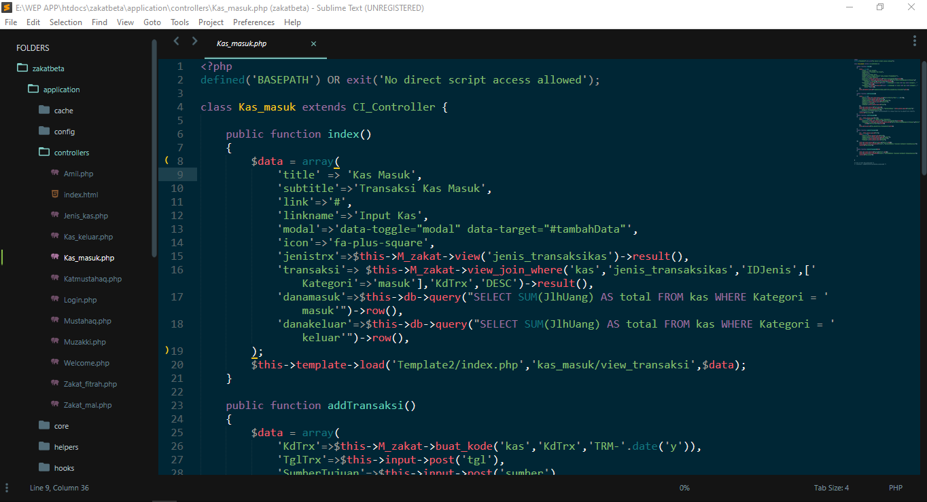

Gambar 1. Editor Sublime Text 3

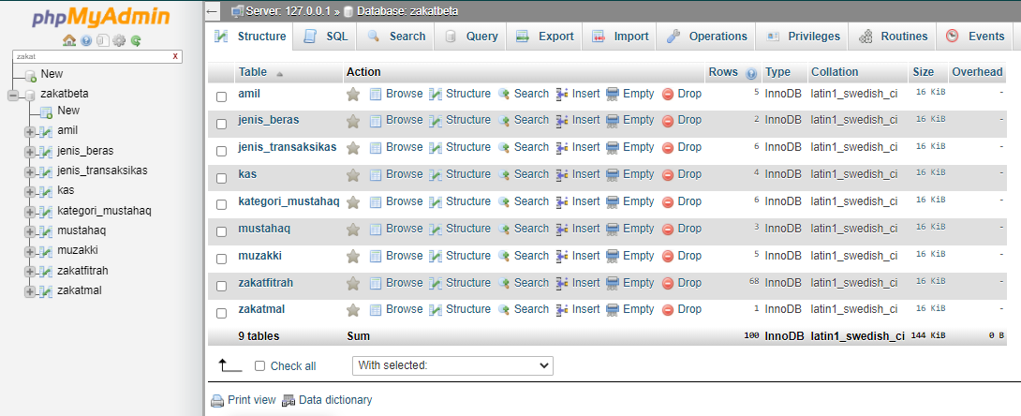

Gambar 2. Database

Pelatihan Penggunaan Aplikasi
Pada tahap ini dilakukan pelatihan kepada anggota BKM terhadap penggunaan aplikasi E-Masjid. Pelatihan dilaksanakan selama dua hari, dan dilaksanakan secara ongoing hingga selesai pelaksanaan kegiatan zakat.
Pada saat pelatihan anggota BKM juga sangat antusias dalam belajar menggunakan aplikasi dan didampingi langsung oleh tim pengabdian. Pada saat proses penerimaan zakat berlangsung setiap transaksinya langsung diproses menggunakan aplikasi e-masjid yang sudah dibuat.
Selain itu para tim PkM juga mendemokan bagaimana cara menambahkan data transaksi kas masuk dan kas keluar pada bendahara BKM dengan sangat baik hingga bendahara maksimal dalam proses input data kas keluar dan kas masuk. Transparansi merupakan pemberian informasi keuangan yang terbuka dan jujur kepada masyarakat berdasarkan pertimbingan bahwa masyarakat memiliki hak untuk mengetahui secara terbuka dan menyeluruh atas pertanggung jawaban pengelola keuangan dalam pengelolaan sumber daya yang dipercayakan kepadanya dan ketaannya pada aturan yang telah disepakati bersama. Akuntabilitas adalah pertanggungjawabah pengelolaan sumber daya termasuk keuangan serta pelaksanaan kebijakan yang dipercayakan kepada entitas pelaporan dalam mencapai tujuan yang telah ditetapkan secara periodik (Bulaeng et al., 2019)

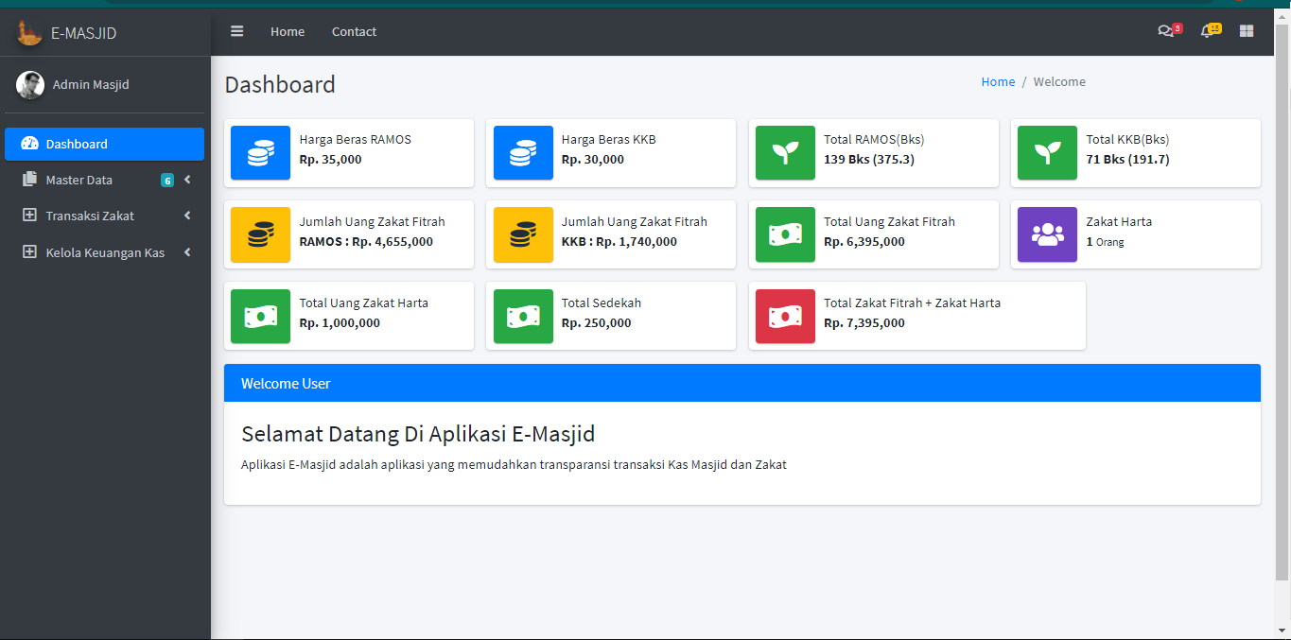

Gambar 3. Tampilan Beranda Aplikasi E-Masjid

Untuk melakukan penambahan data transaksi zakat maka petugas memilih menu transaksi zakat dan zakat fitrah dan kemudian menekan tombol bayar zakat. Seperti pada gambar 4.

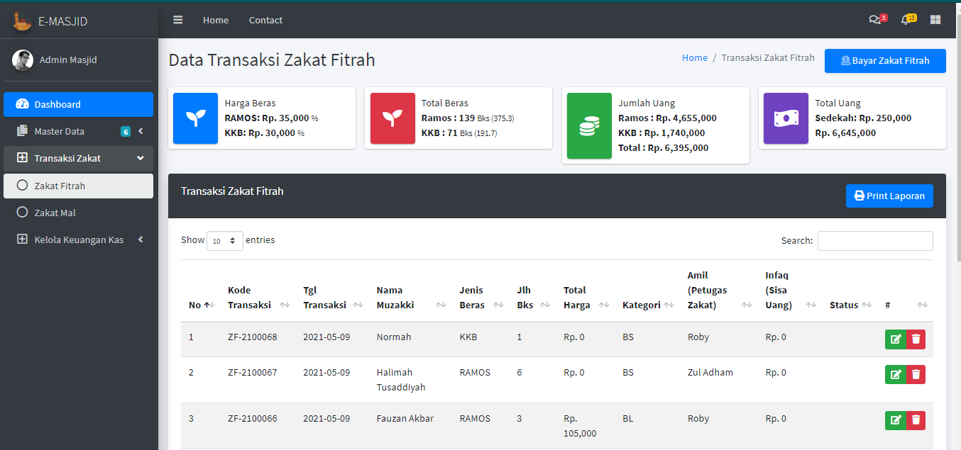

Gambar 4. Menu Transaksi Zakat
Begitu juga pada proses menambah data kas masuk dan keluar, petugas BKM memilih menu kelola uang kas, uang masuk dan input uang kas.

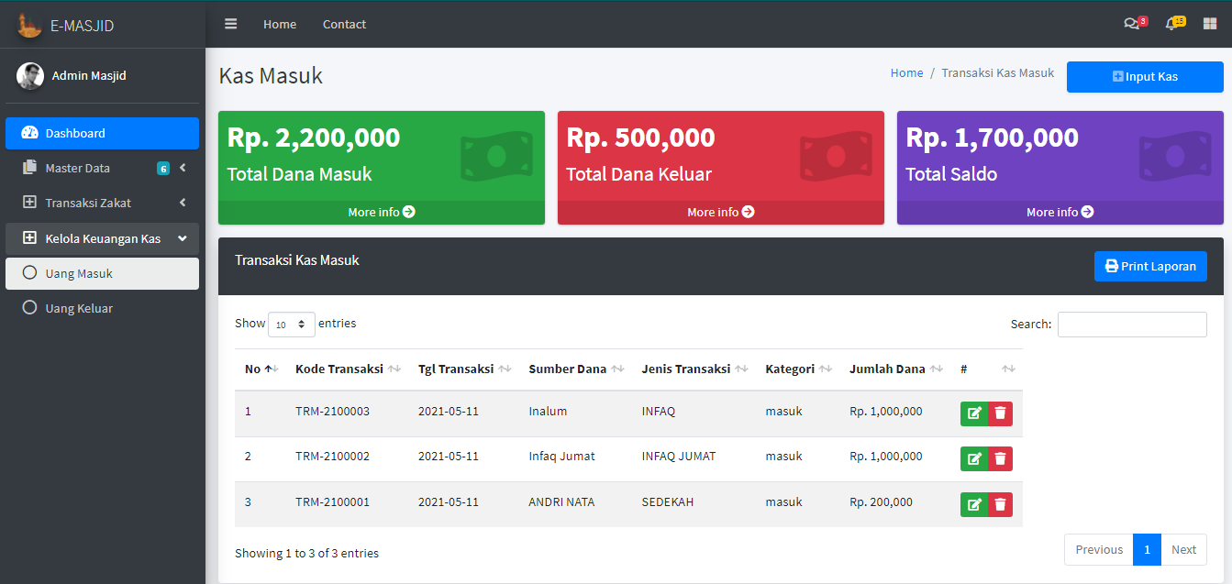

Gambar 5. Menu Transaksi Uang Kas

SIMPULAN

Berdasarkan kegiatan pelatihan yang sudah dilakukan di Masjid Al-Ikhlas dengan memanfaatkan aplikasi E-Masjid, pihak BKM dapat memenuhi kemauan masyarakat sebagai bentuk transaparansi kinerja dengan adanya laporan kas keluar dan kas masuk yang up to date yang disajikan dengan aplikasi yang langsung dapat dilihat oleh masyarakat. Selain itu transaksi zakat yang dilakukan juga cepat dan tepat waktu dan data penerima zakat juga dapat dilihat langsung sehigga tidak menjadi kecemburuan sosial dan kecurigaan masyarakat terhadap penerima zakat dan panitia zakat maupun BKM Al-Ihlas itu sendiri.

UCAPAN TERIMA KASIH

Penulis mengucapkan terima kasih kepada LPPM STMIK Royal atas bantuan, dukungan dan kerja samanya sehingga kegiatan ini dapat terlaksana dengan baik. Selain itu terima kasih juga kepada BKM Masjid Al-Ikhlas yang telah banyak membantu dalam memberikan ruang gerak yang sangat kekluargaan sehingga menghasilkan aplikasi yang sesuai dengan kebutuhan BKM.

DAFTAR PUSTAKA

Amarudin, A., & Sofiandri, A. (2018). Perancangan dan Implementasi Aplikasi Ikhtisar Kas Masjid Istiqomah Berbasis Desktop. Jurnal Tekno Kompak, 12(2), 51. https://doi.org/10.33365/jtk.v12i2.148
Anam, A., Khambali, A., & Wicaksono, T. A. (2019). Sistem Informasi Manajemen Masjid Di Kecamatan Kajen Berbasis Android. … : Membangun Informasi Dan …, 1, 35–43. https://jurnal.umpp.ac.id/index.php/surya_informatika/article/view/378
Bahri, E. S., & Arif, Z. (2020). Analisis Efektivitas Penyaluran Zakat pada Rumah Zakat. Al Maal: Journal of Islamic Economics and Banking, 2(1), 13. https://doi.org/10.31000/almaal.v2i1.2642
Bastiar, Y., & Bahri, E. S. (2019). Model Pengkuran Kinerja Lembaga Zakat di Indonesia. ZISWAF : Jurnal Zakat Dan Wakaf, 6(1), 43. https://doi.org/10.21043/ziswaf.v1i1.5609
Bulaeng, A. M., Bakri, H., & Sidin, U. S. (2019). Pengembangan System Informasi Keuangan Masjid Babul Muttaqien Parang Tambung Kota Makassar. Jurnal MediaTIK, 1(1), 54–61.
Elsera, M., & Zakir, A. (2021). Sistem Informasi E-Smart Application Masjid Berbasis Web. Jurnal.Uisu.Ac.Id, 16(2), 1410–4520. https://jurnal.uisu.ac.id/index.php/but/article/view/3769
Novansyah, A., Sunardi, H., & Ramadhan, M. (2015). Sistem Informasi Pengolahan Zakat dan Infaq pada Masjid Agung Palembang. Jurnal Informatika Global, 6(1), 15–20.

